【令和元年度】 マルチリンガル・エキスパート養成プログラム（MLE）

Academic English Support Desk
理科系研究科・学部対象オープンセミナー
受講申請書

・氏名（和文）：
（英文）：

・学籍番号（※教職員の場合は不要）：

・所属研究科・学部／学年（和文）：
（英文）：

・現在のスコア： TOEIC（ ）／ TOEFL（ ）／ IELTS（ ） ／ その他（ ）

・連絡先（TEL） ：
（Email）：

・受講希望日時： 9月25日（水）、26日（木）、27日（金）各日14:00-16:40（うち10分は休憩時間）
Lesson | Theme | Contents | Attendance
1  Sept 25 | Structure | Structure and organisation  Signposting  Mini-practice
2  Sept 26 | Opening and closing | Opening  Creating a ‘hook’  Closing  Mini-practice
3  Sept 27 | Dealing with questions | Strategies and practical tips for dealing with presentations  Mini-practice  Practice of whole presentation
※希望受講回に〇をつけてください。
【提出先】
言語文化研究科・外国語学部事務室 マルチリンガル・エキスパート養成プログラム（MLE）
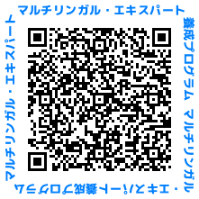
Email: multilingual@lang.osaka-u.ac.jp
URL:http://www.mle.osaka-u.ac.jp

